周测培优卷（8）
一、我会填。(每空2分，共32分)
1．由3条线段( )的图形(每相邻两条线段的端点相连)叫做三角形，三角形具有( )性。
2．三角形按角分类有( )三角形、( )三角形和( )三角形，按边分类有( )三角形和( )三角形。
3．一个三角形有两条边的长分别是8厘米和11厘米，第三条边的长(整厘米)最长是( )厘米，最短是( )厘米。
4．一个等腰三角形，其中两条边的长分别是2厘米和4厘米，第三条边的长是( )。
5．一个三角形中，最多有( )个钝角，最多有( )个直角，最少有( )个锐角。
6．任意一个钝角三角形，都有( )条高，其中有( )条高在三角形内，有( )条高在三角形外。
二、我会辨。(对的画“√”，错的画“×”)(每题2分，共6分)
1．三角形任意两边之和大于第三边。 ( )
2．直角三角形只有一条高。 ( )
3．把一根12厘米长的小棒分成三段，围成一个三角形，这个三角形中最长的一段小棒长6厘米。 ( )
三、我会选。(把正确答案的序号填在括号里)(每题3分，共9分)
1．两点之间的所有连线中( )最短。
A．直线 B．线段 C．射线
2．一个三角形的两边长分别是5 cm和8 cm，则此三角形的第三边的长可能是( )。
A．12 cm B．13 cm C．14 cm
3．一个直角三角形的三条边的长分别是6厘米、8厘米和10厘米，这个直角三角形互相垂直的两条边的长分别是( )。
A．6厘米和8厘米
B．6厘米和10厘米
C．8厘米和10厘米
四、动手操作，智慧大脑。(共21分)
1．画出下面三角形指定底边上的高。(每题4分，共16分)
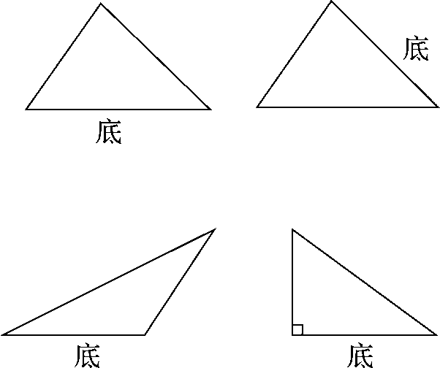
2．在点子图上画一个三角形，使它既是等腰三角形又是直角三角形，并画出底边上的高。(5分)


五、我会按要求解决。(共32分)
1．在能拼成三角形的各组小棒后画“√”，不能的画“×”。(每题3分，共9分)
(1)
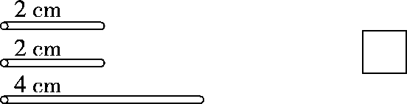
(2)
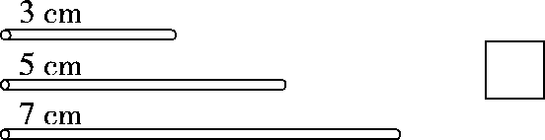
(3)
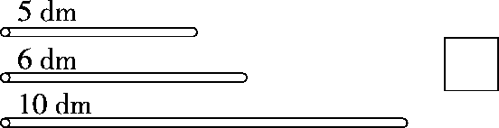
2．把下面三角形的序号填在相应的圈内。(10分)
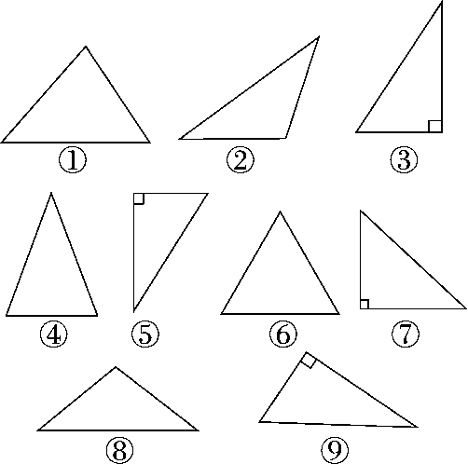
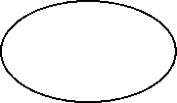
直角三角形 锐角三角形 钝角三角形
等腰三角形 等边三角形
3．连一连。(8分)
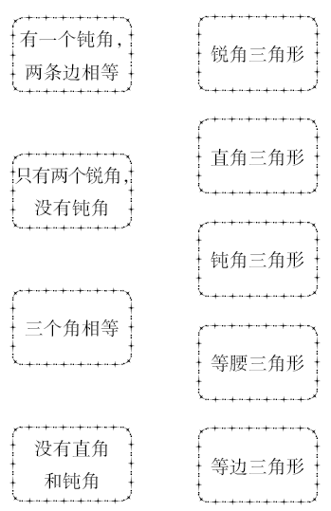
4．小熊要回家，走哪条路最近？为什么？(5分)
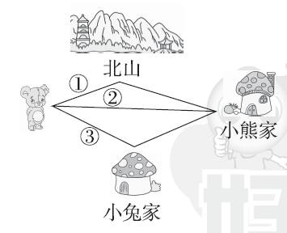
答案
一、1．围成 稳定
2．锐角 直角 钝角 不等边 等腰
3．18 4
4．4厘米
5．1 1 2
6．3 1 2
二、1．√ 2．× 3．×
三、1．B 2．A 3．A
四、1．
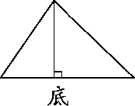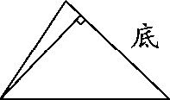
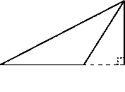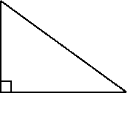
2．
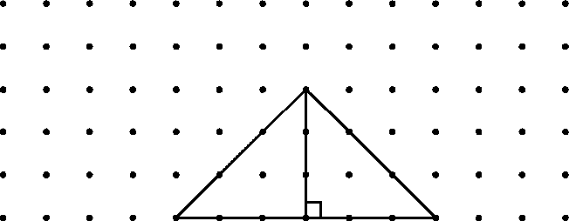
(画法不唯一)
五、1．(1)× (2)√ (3)√
2．③⑤⑦⑨ ①④⑥ ②⑧
②④⑥⑦⑧ ⑥
3．
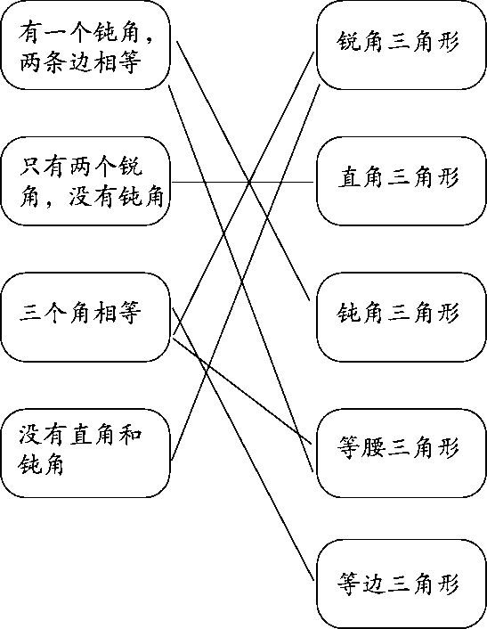
4．走②最近，因为两点之间线段最短。

